### 第２课时　氯气的实验室制法及性质的实验探究（１课时）

**一、教学流程**

**活动一：构建知识体系**

问题1：实验室制取氯气的原理

（1）实验室制取氯气的装置特点？（复习常见的几种制气装置？）

（2）如何制得干燥纯净的氯气？

（3）检验氯气有哪些方法？

（4）多余的氯气如何处理？

[例题1] （江苏2023高考第3题）实验室制取Cl2的实验原理及装置均正确的是（ ）

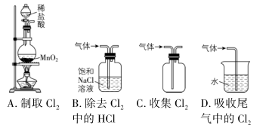

答案：BC

[归纳总结]

1．制取原理

实验室通常用强氧化剂(如KMnO4、K2Cr2O7、KClO3、MnO2等)氧化浓盐酸制取氯气。用MnO2制取Cl2的方程式： 。

2．制取过程

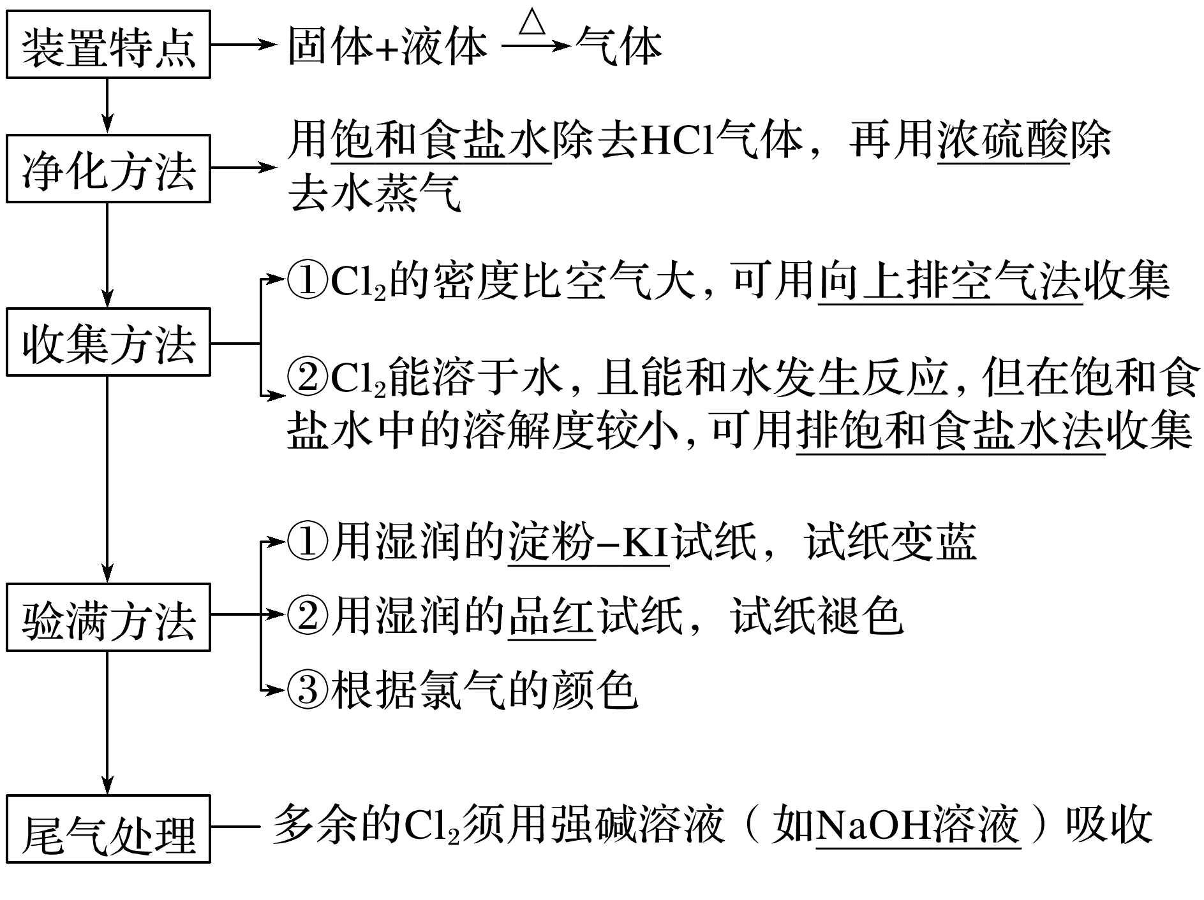

3．实验装置

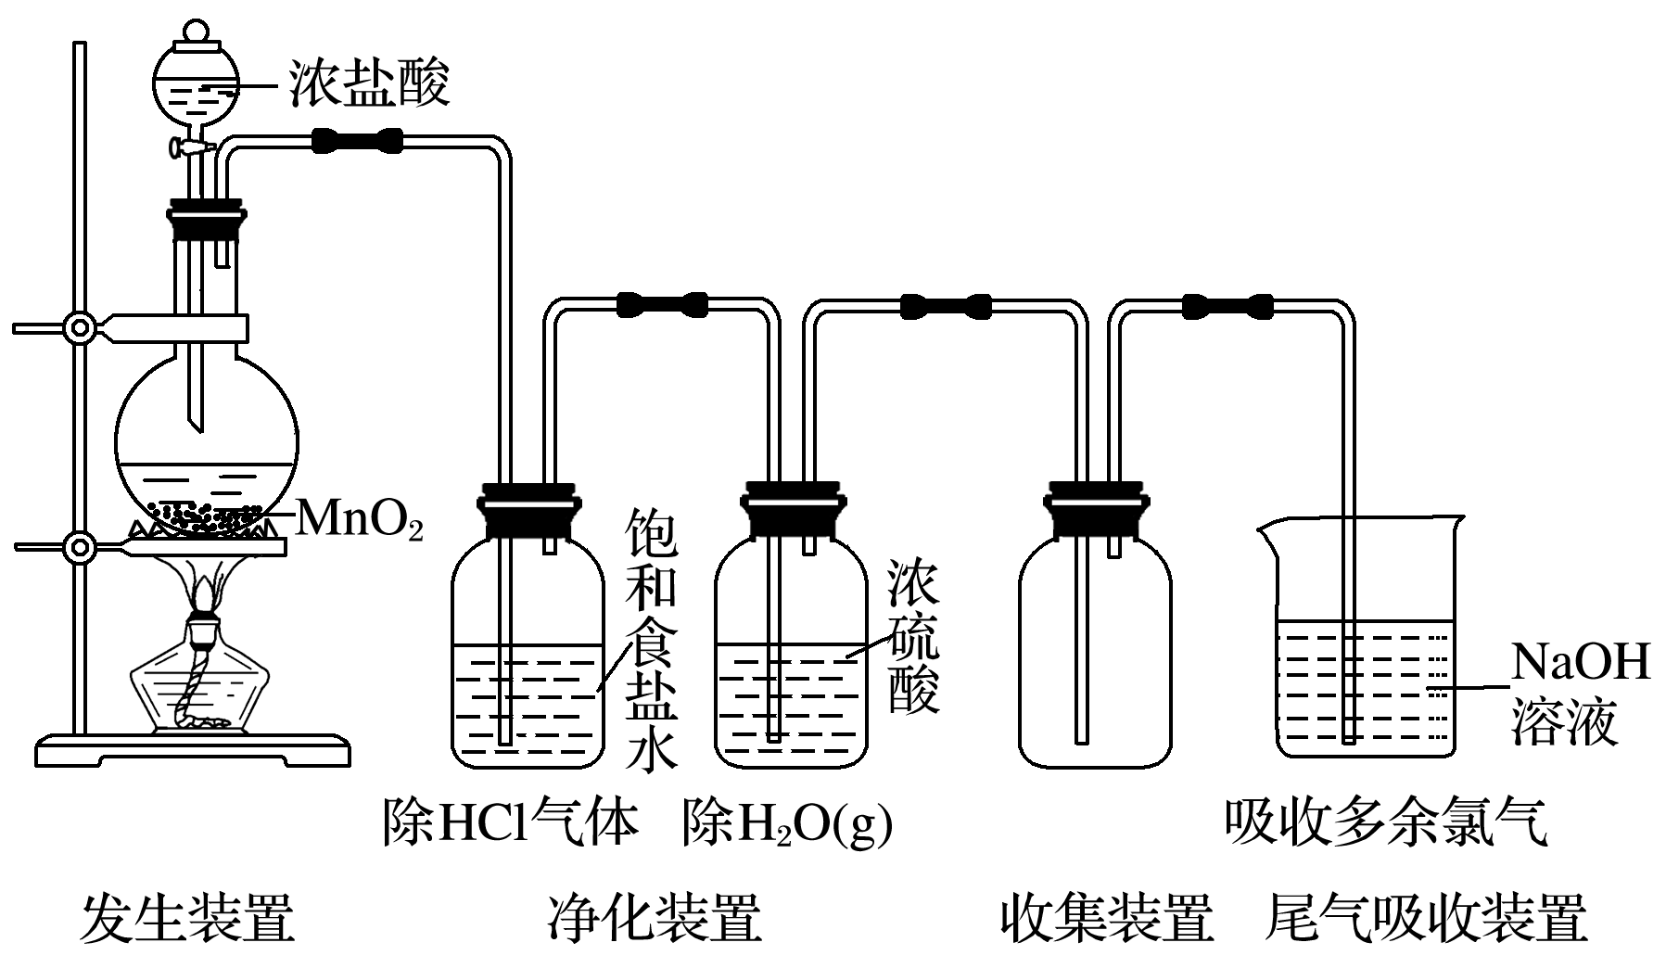

4．注意事项

(1)反应物的选择：必须用浓盐酸，稀盐酸与MnO2不反应，且随着反应的进行，浓盐酸变为稀盐酸时，反应停止，故盐酸中的HCl不可能全部参加反应。

(2)加热温度：不宜过高，以减少HCl挥发。

(3)实验结束后，先使反应停止并排出残留的Cl2后，再拆卸装置，避免污染空气。

(4)尾气吸收时，用NaOH溶液吸收Cl2，不能用澄清石灰水吸收，因为澄清石灰水中含Ca(OH)2的量少，吸收不完全。

[练习1]

1．含0.4 mol HCl的浓盐酸与足量的MnO2共热，能否得到0.1 mol Cl2？含0.1 molMnO2的与足量的浓盐酸共热，能否得到0.1 mol Cl2？为什么？

2．Ca(ClO)2、KClO3、KMnO4均能将盐酸中的Cl－氧化成Cl2，试分别写出反应的离子方程式。

①_____________________________________________________________________。

②_____________________________________________________________________。

③_____________________________________________________________________。

（练习1出处必修一第58页课本方程式书写，练习2课本第88页第6题参考。通过制得氯气的反应，进一步巩固氧化还原反应中的电子得失守恒思想，离子方程式中电荷守恒）

[答案] 1、　不能。随着反应进行，浓盐酸变为稀盐酸，不能再被MnO2氧化，同时由于盐酸具有挥发性，反应过程中HCl也会挥发而损失；

能。因为浓盐酸足量，则二氧化锰完全反应。

2、①ClO－＋Cl－＋2H＋===Cl2↑＋H2O

②ClO＋5Cl－＋6H＋===3Cl2↑＋3H2O

③2MnO＋10Cl－＋16H＋===2Mn2＋＋5Cl2↑＋8H2O

3. (2023·江苏各地模拟重组)下列物质的性质与用途具有对应关系的是(**B**)

A. Cl2易液化，可用于制取消毒液

B. NaClO3具有氧化性，可用于制取ClO2

C. Cl2有还原性，可用于从海水中提取溴

D. Br2有挥发性，可用SO2水溶液吸收溴蒸气

【解析】 Cl2能与NaOH溶液反应制备NaClO，可用于制取消毒液，与其易液化无关，A错误；Cl2有氧化性，可用于从海水中提取溴，与其还原性无关，C错误；Br2有氧化性，可用SO2水溶液吸收溴蒸气，与其挥发性无关，D错误。

**活动二 ： 重难点突破**

问题2：氯气制备与性质实验考查什么？

【典型题例】如图是实验室制取氯气并以氯气为原料进行特定反应的装置：

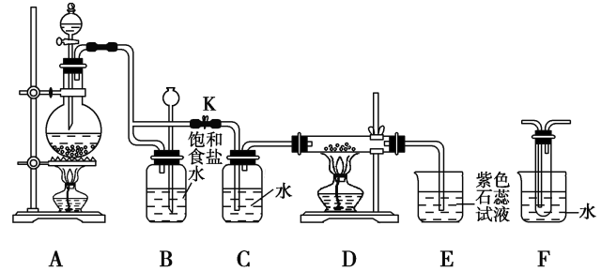

(1)实验开始时，先点燃A处的酒精灯，打开止水夹K，让Cl2充满整个装置，再点燃D处酒精灯，连接上装置E。Cl2通过C瓶后再进入D。装置D的硬质玻璃管内盛有炭粉，发生氧化还原反应，其产物为CO2和HCl。试写出D中反应的化学方程式： ________________。装置C的作用是_____________________________________________________。

为了使装置C发挥更好的作用，可用装置F代替装置C并且向烧杯中加入浓硫酸，加入浓硫酸的作用是_________________________________。

(2)在E处，紫色石蕊试液的颜色由紫色变为红色，再变为无色，其原因是____________________。若将E处烧杯中溶液改为澄清石灰水，反应过程中的现象为____________(填字母)。

A．有白色沉淀生成

B．无明显现象

C．先生成白色沉淀而后沉淀消失

(3)D处反应完毕后，关闭止水夹K，移去A处酒精灯，但由于余热的作用，A处仍有Cl2产生，此时B中的现象是________________________。

(4)在装置A、B、C、D、E中有一处需要改进，说明需要改进的理由：___________________。

（出处：高三调研试题。推荐理由：本题考查实验装置的连接、操作方法、化学方程式的书写、氧化还原反应、尾气处理等，扎实的基本功是解答本题的关键，培养了学生灵活应用所学知识的能力）

[简析] (1)根据“Cl2通过C瓶后再进入D。装置D的硬质玻璃管内盛有炭粉，发生氧化还原反应，其产物为CO2和HCl”知，产物中多了氢、氧两种元素，推得水参加了反应，根据氧化还原反应中得失电子守恒和质量守恒可配平该反应的化学方程式。装置C的作用是提供D处反应所需的水蒸气，同时装置C又可除去氯气中的氯化氢。为了使装置C发挥更好的作用，即得到平稳的水蒸气气流，可用装置F代替装置C并且向烧杯中加入浓硫酸，浓硫酸溶于水时释放大量的热，促进水的蒸发，并减少氯气的溶解。(2)从D处出来的气体中有氯化氢、二氧化碳和未反应的氯气，在E处，紫色石蕊试液遇氯化氢由紫色变为红色，氯气与水反应生成的次氯酸具有漂白性，故红色会再变为无色。若将E处烧杯中溶液改为澄清石灰水，由于二氧化碳中含有大量的氯化氢，故反应过程中无明显现象(无沉淀生成)。(3)关闭止水夹K后，B装置相当于储气瓶。由于氯气不溶于饱和食盐水，故B瓶中液面下降，长颈漏斗内液面上升。

[答案] (1)2Cl2＋2H2O＋C4HCl＋CO2　吸收Cl2中的HCl气体，提供D处所需水蒸气　浓硫酸稀释时放出大量的热，促进试管里的水蒸发，减少氯气的溶解　(2)生成的HCl溶于水生成盐酸，使紫色石蕊试液变为红色；未完全反应的Cl2跟H2O作用产生的HClO有漂白作用，使红色消失　B　(3)B瓶中液面下降，长颈漏斗内液面上升　(4)尾气的吸收装置需要改进，否则容易因为氯化氢气体极易溶解而出现倒吸现象

[小结] 1、Cl2 和C反应时关键是分析反应后产物的价态，再进行方程式的书写。

1. 紫色石蕊试液遇酸由紫色变为红色，氯气与水反应生成的次氯酸具有漂白性，故红色会再变为无色。

[练习2]（2021·北京·高考真题）某小组探究卤素参与的氧化还原反应，从电极反应角度分析物质氧化性和还原性的变化规律。

(1)浓盐酸与MnO2混合加热生成氯气。氯气不再逸出时，固液混合物A中仍存在盐酸和MnO2。

①反应的离子方程式是_______。

②电极反应式：

i.还原反应：MnO2+2e-+4H+=Mn2++2H2O

ii.氧化反应：_______。

③根据电极反应式，分析A中仍存在盐酸和MnO2的原因。

i.随c(H+)降低或c(Mn2+)浓度升高，MnO2氧化性减弱。

ii.随c(Cl-)降低，_______。

④补充实验证实了③中的分析。

|  |  |  |  |
| --- | --- | --- | --- |
|  | 实验操作 | 试剂 | 产物 |
| I |  | 较浓H2SO4 | 有氯气 |
| II | a | 有氯气 |
| III | a+b | 无氯气 |

a是_______，b是_______。

(2)利用c(H+)浓度对MnO2氧化性的影响，探究卤素离子的还原性。相同浓度的KCl、KBr和KI溶液，能与MnO2反应所需的最低c(H+)由大到小的顺序是_______，从原子结构角度说明理由______________。

(3)根据(1)中结论推测：酸性条件下，加入某种化合物可以提高溴的氧化性，将Mn2+氧化为MnO2。经实验证实了推测，该化合物是_______。

(4)Ag分别与1mol·L1的盐酸、氢溴酸和氢碘酸混合，Ag只与氢碘酸发生置换反应，试解释原因：_______。

(5)总结：物质氧化性和还原性变化的一般规律是_______。

【分析】(1)

①二氧化锰和浓盐酸制氯气的离子方程式为：MnO2+4H+ +2Cl- Mn2++Cl2↑ + 2H2O；②氧化反应是元素化合价升高，故氧化反应为：2Cl--2e- =Cl2↑③反应不能发生也可能是还原剂还原性减弱，或者产生了氧化性更强的氧化剂，故答案为：Cl-还原性减弱或Cl2 的氧化性增强④可以从增大氯离子浓度的角度再结合实验II的现象分析，试剂a可以是KCl固体(或浓/饱和溶液)；结合实验III的显现是没有氯气，且实验III也加入了试剂a，那一定是试剂b影响了实验III的现象，再结合原因i可知试剂b是MnSO4固体(或浓/饱和溶液)；

(2)

非金属性越弱其阴离子的还原性越强，反应时所需的氢离子浓度越小，故顺序是KCl>KBr>KI；其原因是Cl、Br、I位于第VIIA族，从上到下电子层数逐渐增加，原子半径逐渐增大，得电子能力逐渐减弱，阴离子的还原性逐渐增强；

(3)

根据(1)中的结论推测随Cl-浓度降低导致二氧化锰的氧化性减弱，那么如果进一步降低Cl-浓度降低则可以导致可以提高溴的氧化性，将Mn2+氧化为MnO2，故答案为：AgNO3 或Ag2SO4；

(4)

若要使反应2Ag+2H+=2Ag++ H2↑发生，根据本题的提示可以降低Ag+浓度，对比AgX的溶解度，AgI 溶解度最小，故Ag只与氢碘酸发生置换反应的原因是：比较AgX的溶解度，AgI 溶解度最小，Ag++I-= AgI↓使得Ag还原性增强的最多，使得2Ag+2H+=2Ag++ H2↑反应得以发生；

(5)

通过本题可以发现，物质氧化性和还原性还与物质的浓度有关，浓度越大氧化性或者还原性越强，故答案为：氧化剂(还原剂)的浓度越大，其氧化性(还原性)越强，还原产物(还原产物)的浓度越大，氧化剂(还原剂)的氧化性(还原性)越小；还原反应中，反应物浓度越大或生成物浓度越小，氧化剂氧化性越强。

答案．(1)     MnO2+4H+ +2Cl- Mn2++Cl2↑ + 2H2O     2Cl--2e- =Cl2↑     Cl-还原性减弱或Cl2 的氧化性增强     KCl固体(或浓/饱和溶液)     MnSO4固体(或浓/饱和溶液)

(2)     KCl>KBr>KI     Cl、Br、I位于第VIIA族，从上到下电子层数逐渐增加，原子半径逐渐增大，得电子能力逐渐减弱，阴离子的还原性逐渐增强

(3)AgNO3 或Ag2SO4

(4)比较AgX的溶解度，AgI 溶解度最小，Ag++I-= AgI↓使得Ag还原性增强的最多，使得2Ag+2H+=2Ag++ H2↑反应得以发生

(5)氧化剂(还原剂)的浓度越大，其氧化性(还原性)越强，还原产物(还原产物)的浓度越大，氧化剂(还原剂)的氧化性(还原性)越小；还原反应中，反应物浓度越大或生成物浓度越小，氧化剂氧化性越强

2. (2022·常州期中)实验室利用Cl2氧化K2MnO4制备KMnO4。K2MnO4在浓强碱溶液中可稳定存在，碱性减弱时易发生反应：3MnO＋2H2O===2MnO＋MnO2↓＋4OH－。下列实验装置和操作不能达到实验目的的是(**C**)

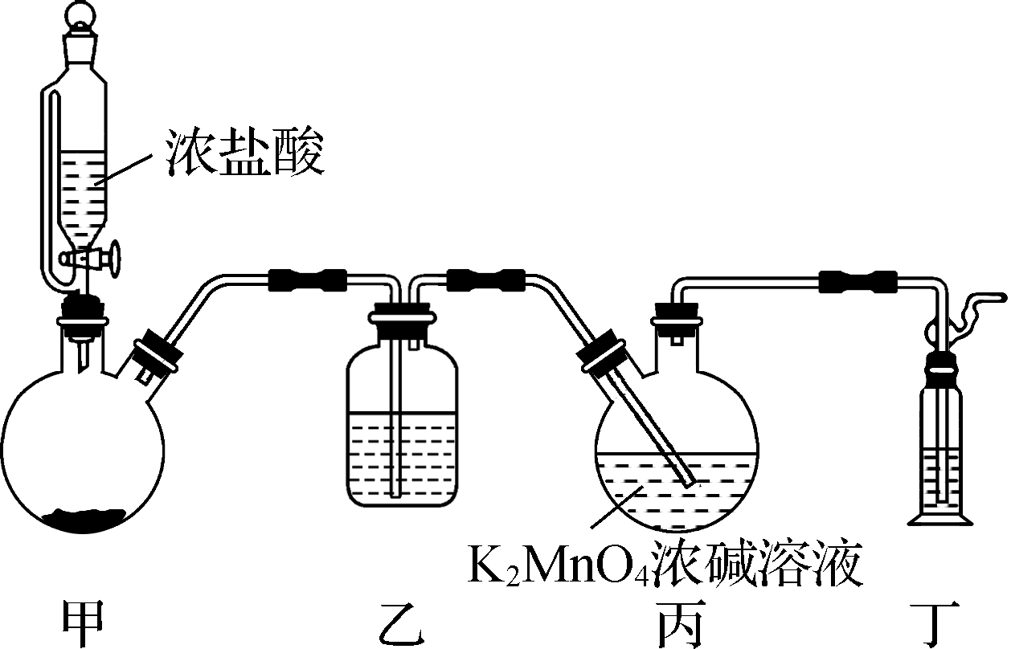

A. 装置甲烧瓶中加入漂白粉，仅打开滴液漏斗下端活塞即可制取Cl2

B. 装置乙中盛放饱和NaCl溶液，可提高KMnO4的产率

C. 装置丙中可用NaOH作强碱性介质

D. 装置丁中加入NaOH溶液吸收尾气

【解析】 常温下，Ca(ClO)2和浓盐酸混合即可生成Cl2，装置甲中恒压滴液漏斗可以保持烧瓶和漏斗中压强相同，不用打开恒压滴液漏斗上面的玻璃塞，即可保证浓盐酸顺利滴下，A正确；浓盐酸具有挥发性，进入装置丙中使溶液碱性减弱，碱性减弱时，会发生反应：3MnO＋2H2O===2MnO ＋MnO2↓＋4OH－，饱和食盐水可以除去Cl2中混有的HCl，提高KMnO4的产率，B正确；制取的是KMnO4，用NaOH溶液作强碱性介质，会引入杂质离子Na＋，C错误；Cl2有毒，不能排放到空气中，装置丁中加入NaOH溶液可吸收尾气，D正确。

**活动三：巩固提升**

1、某研究性学习小组查阅资料得知，漂白粉与硫酸溶液反应可制取氯气，化学方程式为Ca(ClO)2＋CaCl2＋2H2SO42CaSO4＋2Cl2↑＋2H2O，他们设计如图实验装置制取氯气并验证其性质。请回答下列问题：

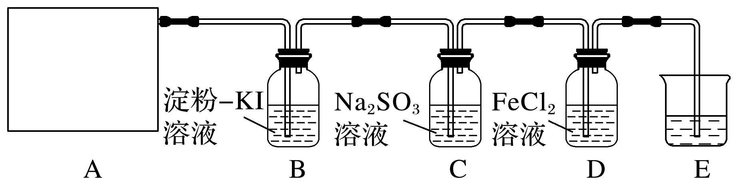

(1)该实验中A部分的装置是________(填字母)。

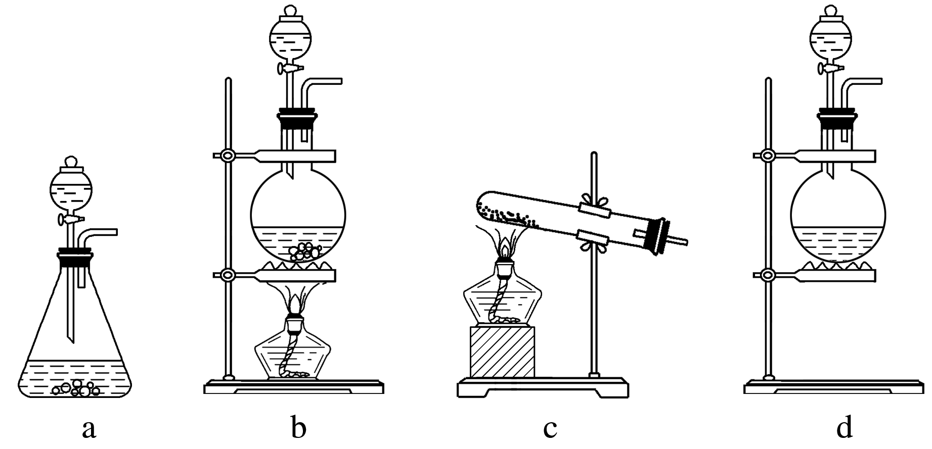

(2)装置B中的现象是__________________________________________________。

(3)请写出装置D中发生反应的离子方程式：____________________________________，

装置E的作用是__________________________________________________________。

(4)请帮助他们设计一个实验，证明洗气瓶C中的亚硫酸钠已被氧化(简述实验步骤)：

______________________________________________________________________。

(5)制取Cl2的方法有多种，若A部分的装置是a，请再写出一种制备方法：__________

____________________________________________________(用化学方程式表示)。

2、ICl(氯化碘)是红棕色液体，熔点为13.9 ℃，沸点为974 ℃，易水解，接触空气时能形成五氧化二碘，能与许多单质发生作用，溶于乙醇、乙醚等。某校研究性学习小组的同学拟用下列仪器制备氯化碘。回答下列问题：

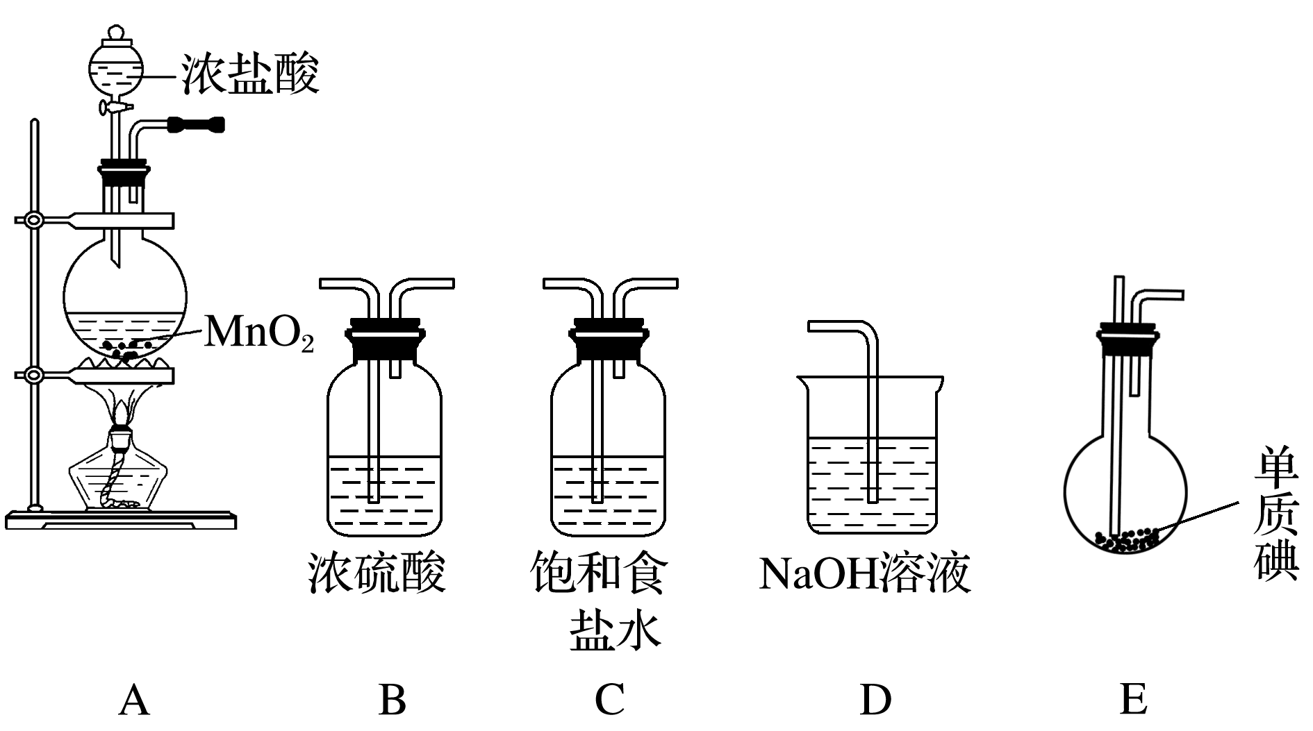

(1)检查A装置气密性的方法为___________________________________________。

(2)上述装置，按气流方向连接的顺序为____________(装置可重复使用)，A装置中发生反应的离子方程式为______________________________________。

(3)C装置的作用是_________________________________________________。

(4)E装置中的物质反应时需放在水中，控制温度大约40 ℃，其目的是______________

__________________________________________________。

(5)按上述连接好的装置进行实验，实验步骤如下：

①检查装置气密性后，装入药品　②打开分液漏斗活塞

③关闭分液漏斗活塞　 ④停止加热E，充分冷却

⑤水浴加热E

请按正确的顺序填入上述步骤的序号____________。

(6)在A装置后可连接下图所示装置，当反应结束关闭分液漏斗活塞后，关闭K，该装置的作用是____________________________________________________________。

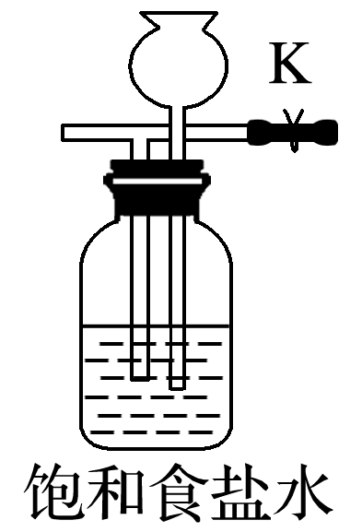

(7)ICl和水反应的化学方程式为______________________________________________。

3. 利用Cl2氧化绿色K2MnO4浓强碱溶液制备KMnO4的装置如下图所示(加热、夹持装置略)：

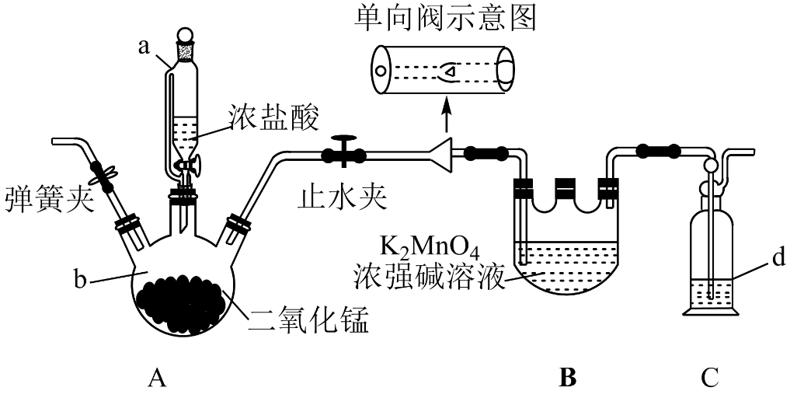

(1)仪器d的名称为_______。

(2)实验开始前向仪器a中加入水，盖好玻璃塞，关闭止水夹和弹簧夹，打开仪器a玻璃旋塞向b中滴加水，一段时间后看水能不能滴下，此操作_______(填“能”或“不能”)检验装置的气密性。

(3)装置B中氯气氧化锰酸钾的化学方程式为_______。

(4)单向阀的作用是_______，当仪器B中_______即停止通氯气。

(5)当B中反应结束，后续操作是熄灭酒精灯，_______，待冷却后拆除装置。

(6)锰酸钾(K2MnO4)在浓强碱溶液中可稳定存在，碱性减弱时易发生反应：

3MnO+2H2O=2MnO+MnO2↓+4OH-。根据此信息，可以得出上述装置存在一处缺陷，会导致KMnO4产率降低，改进的方法是_______。

**[参考答案]**

1、(1)b　(2)溶液变蓝色

(3)Cl2＋2Fe2＋===2Cl－＋2Fe3＋　吸收多余的Cl2，防止污染空气

(4)取少量C中溶液于小试管中，加入足量稀盐酸，充分振荡后滴加BaCl2溶液，若有白色沉淀生成且沉淀不消失，则证明C中亚硫酸钠已被氧化

(5)2KMnO4＋16HCl(浓)===2KCl＋2MnCl2＋5Cl2↑＋8H2O

[解析]：(1)从化学方程式可知反应物是固体和液体，反应条件是加热，所以应选固液混合加热型装置。

(2)氯气具有强氧化性，与碘化钾发生反应：2KI＋Cl2===2KCl＋I2，淀粉遇碘变蓝色。

(3)装置D中发生反应的离子方程式：Cl2＋2Fe2＋===2Cl－＋2Fe3＋，装置E的作用是吸收多余的Cl2，防止污染空气。

(4)亚硫酸钠被氧化生成硫酸钠，只要验证SO42-的存在就可证明亚硫酸钠已经被氧化，检验SO的存在选用稀盐酸和氯化钡溶液。

(5)实验室通过装置a制备氯气，可以用高锰酸钾与浓盐酸反应，反应的化学方程式为2KMnO4＋16HCl(浓)===2KCl＋2MnCl2＋5Cl2↑＋8H2O。

2、(1)从A装置的导管口连接一个导管伸入水中，关闭分液漏斗活塞，手握圆底烧瓶，若导管口有气泡冒出，手放开烧瓶后，有一段水柱倒吸入导管，说明A装置气密性良好

(2)ACBEBD　MnO2＋4H＋＋2Cl－Mn2＋＋Cl2↑＋2H2O　(3)除去Cl2中混有的HCl

(4)加快反应速率减少I2的升华和ICl的挥发

(5)①②⑤④③

(6)储存多余的Cl2　(7)ICl＋H2OHIO＋HCl

[解析] ：(2)利用二氧化锰与浓盐酸加热制备氯气，氯气中含有氯化氢、水蒸气，因此混合气体先通过饱和食盐水除去氯化氢，再通过浓硫酸除去水蒸气，得到干燥、纯净的氯气，氯气进入装置E中，与碘进行反应，由于ICl(氯化碘)是红棕色液体，易水解，所以还必须连接装置B，最后多余的尾气被碱液吸收，按气流方向装置的连接顺序为ACBEBD；A装置中发生反应的离子方程式为

MnO2＋4H＋＋2Cl－Mn2＋＋Cl2↑＋2H2O。

(5)装置连接好后，首先检查装置的气密性，不漏气后，加入药品，打开分液漏斗活塞，反应开始进行，水浴加热装置E，反应结束后，停止加热E，充分冷却，待温度降到室温后，关闭分液漏斗活塞，正确的实验步骤为①②⑤④③。[解析] (1)KClO3具有强氧化性，能将浓盐酸中的Cl－氧化为Cl2。(2)因为题中涉及的几种非金属单质的活泼性大小为Cl2>Br2>I2，所以Cl2经过NaBr溶液、淀粉­KI溶液时，会发生置换反应分别生成Br2、I2。溴水显橙色，淀粉遇I2变蓝色。(4)NaOH溶液的作用是吸收逸出的Cl2，防止污染环境。

3．(1) 洗气瓶 (2)不能

(3)Cl2 + 2K2MnO4 = 2KCl + 2KMnO4

(4) 防止倒吸     溶液由绿色完全转变为紫红色

(5)打开弹簧夹，通入空气(或N2)

(6)在A、B之间增加盛有饱和食盐水的洗气瓶

4. (2023·泰州中学)利用NaClO氧化尿素制备N2H4·H2O(水合肼)，同时可得到Na2SO3的流程如下所示。

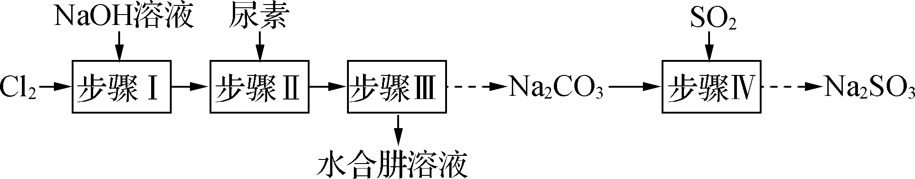

已知：NaClO能将N2H4·H2O氧化生成N2；0.1 mol/L Na2SO3溶液的pH约为9.5。下列说法不正确的是(**C**)

A. 步骤Ⅰ反应时，若产物中*n*(NaClO)∶*n*(NaClO3)＝5∶1，则*n*(NaCl)∶*n*(NaClO)＝2∶1

B. 步骤Ⅱ反应的离子方程式为ClO－＋CO(NH2)2＋2OH－===Cl－＋N2H4·H2O＋CO

C. 步骤Ⅱ的加料方式：在搅拌下将尿素缓慢加入NaClO碱性溶液中

D. 步骤Ⅳ的反应过程中控制溶液为碱性，有利于吸收SO2

【解析】 步骤Ⅰ制备NaClO溶液时，若NaClO和NaClO3的物质的量之比为5∶1，设NaClO与NaClO3的物质的量分别为5 mol 和1 mol，根据得失电子守恒可知，共生成10 mol NaCl，*n*(NaCl)∶*n*(NaClO)＝10 mol∶5 mol ＝2∶1，A正确；步骤Ⅱ中，尿素与NaClO反应生成Na2CO3、N2H4·H2O，发生反应的离子方程式为ClO－＋CO(NH2)2＋2OH－===Cl－＋N2H4·H2O＋CO，B正确；步骤Ⅱ中，若将尿素水溶液逐滴加入NaClO碱性溶液中，则N2H4·H2O会被NaClO氧化，C错误；SO2为酸性氧化物，步骤Ⅳ中控制溶液为碱性，有利于吸收SO2，D正确。

**二、教学建议**

1、这节内容主要是氯气的实验式制法，本身需要记忆的内容不多，但因为跟实验相关，可联系的知识点就多了，如实验装置、操作方法、离子方程式的书写、氧化还原反应、尾气处理等。

2、在对解答性质验证型实验题时关键是思路的把握

(1)结合题干明确实验目的(该实验要求做什么)；

(2)结合装置图理解实验的设计思路及每一个装置的设计意图；

(3)了解题目有关信息及每步实验原理；

(4)明确解答问题的切入点，即试题给我们设置了什么样的问题情境，要求我们回答什么问题；

(5)分析并排除每步实验的干扰因素。

**三、情境素材**

**常见气体的制备**

1.物质制备流程

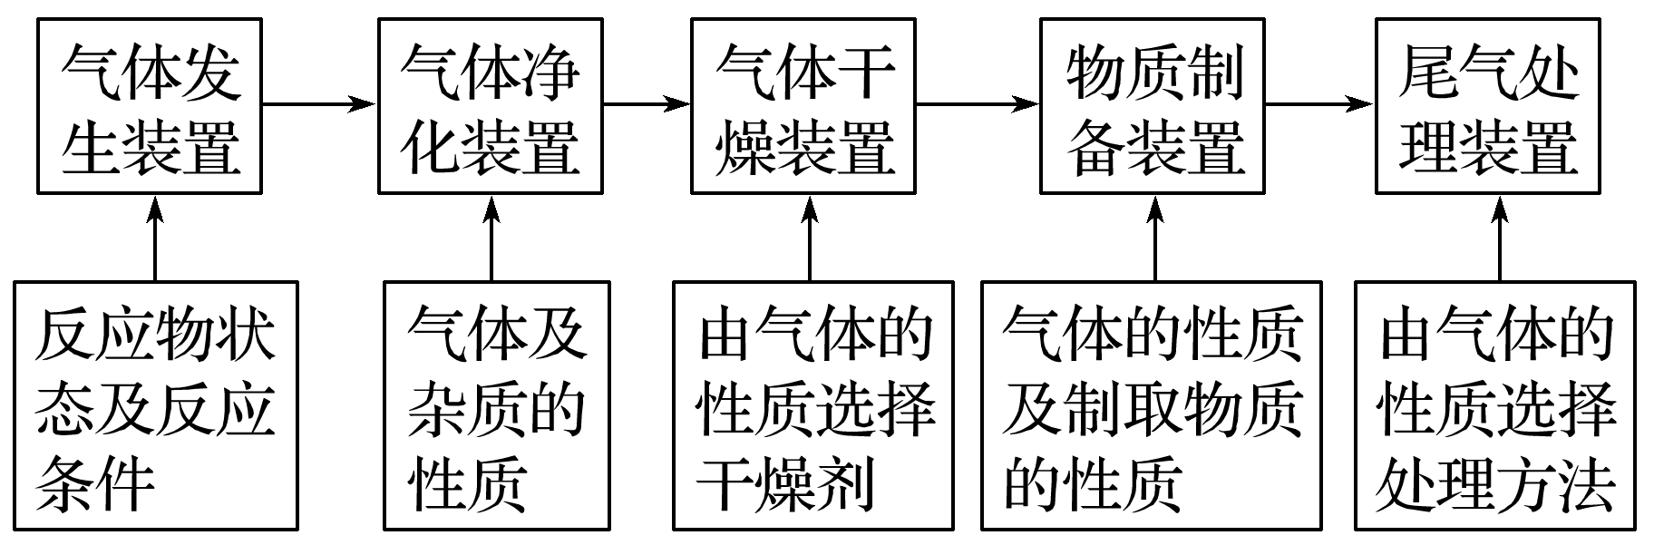

2.气体发生装置

(1)设计原则：根据制备原理(化学方程式)、反应物状态和反应所需条件、制取气体的量等因素来设计反应装置。

(2)气体发生装置的基本类型

|  |  |  |
| --- | --- | --- |
| 制取装置 | 可用来制取的气体 | 反应原理 |
| 固＋固气 | O2 | 2KClO32KCl＋3O2↑ |
| NH3 | 2NH4Cl＋Ca(OH)2CaCl2＋2NH3↑＋2H2O |
| 固＋液气 | Cl2 | MnO2＋4HCl(浓)MnCl2＋Cl2↑＋2H2O |
| HCl | NaCl＋H2SO4(浓)NaHSO4＋HCl↑ |
| 固(块状)＋液―→气 | H2 | 2H＋＋Zn===H2↑＋Zn2＋ |
| CO2 | CaCO3＋2HCl===CaCl2＋CO2↑＋H2O |
| 固＋液―→气 | O2、H2、CO2、NH3、Cl2、SO2 | O2：H2O2与MnO2  H2：Zn与稀硫酸  CO2：CaCO3与稀盐酸  NH3：浓氨水与CaO  Cl2：浓盐酸与KMnO4  SO2：亚硫酸钠与硫酸 |

3.气体的净化(干燥)装置

(1)设计原则：根据主要气体及杂质气体的性质差异来选择除杂试剂及除杂装置。

(2)除杂装置基本类型

|  |  |  |  |  |
| --- | --- | --- | --- | --- |
| 装置示意图 |  |  |  |  |
| 适用范围 | 试剂与杂质气体反应，与主要气体不反应；装置③用固体吸收还原性或氧化性杂质气体 | | | 杂质气体被冷却后变为液体，主要气体不变为液体 |

(3)吸收剂的选择

选择吸收剂应根据被提纯气体的性质和杂质的性质而确定，一般情况如下：

①易溶于水的气体杂质可用水来吸收；

②酸性杂质可用碱性物质吸收；

③碱性杂质可用酸性物质吸收；

④水为杂质时，可用干燥剂来吸收；

⑤能与杂质发生反应生成沉淀(或可溶物)的物质也可作为吸收剂。

4.尾气处理装置的选择

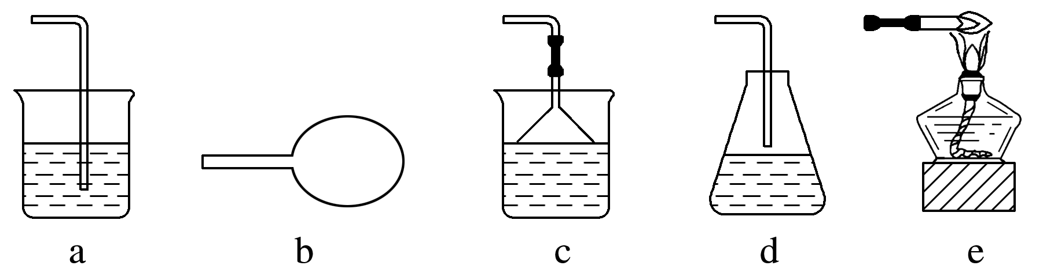

a装置用于吸收溶解或反应速率不是很快的气体，如用NaOH溶液吸收Cl2、CO2等。

b装置用于收集少量气体。

c、d装置用于吸收极易溶且溶解很快的气体，如HCl、HBr、NH3等；其中d装置吸收量少。

e装置用于处理难以吸收的可燃性气体，如H2、CO等。

5.实验条件的控制

(1)排气方法

为了防止空气中的氧气、CO2、水蒸气等干扰实验，常用其他稳定的气体(如氮气)排尽装置中的空气；有时也可充分利用反应产物气体(如：氨气、氯气、二氧化硫)等排尽装置中的空气。

(2)控制气体的流速及用量

①用分液漏斗控制液体滴加的速度和用量。

②观察气泡，控制气流速度，如图甲，可观察气泡得到N2、H2的体积比约为1∶3的混合气体。

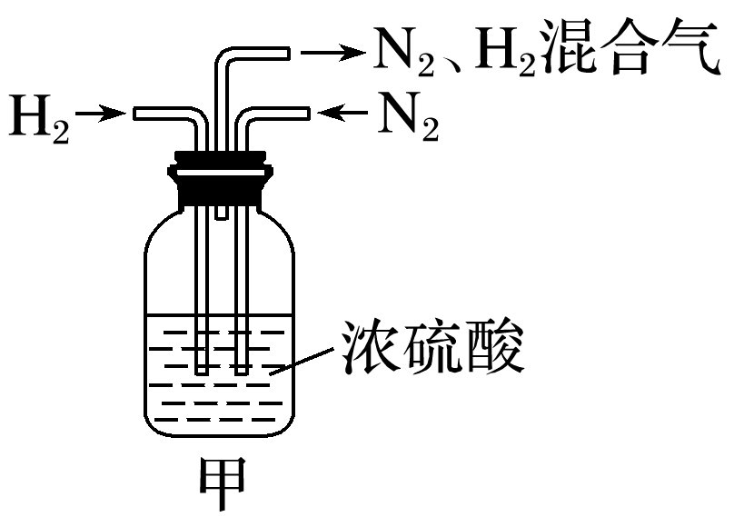　　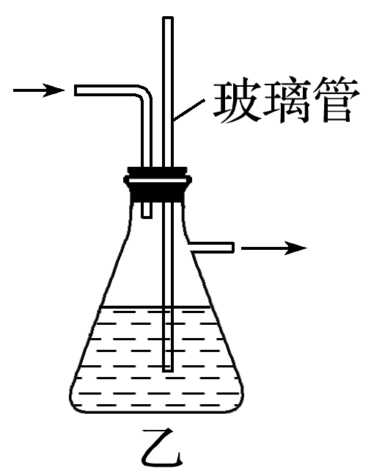

③平衡气压如图乙，用长玻璃管平衡气压，防堵塞。